***Памятки***

***личной безопасности для школьника***

***СЛЕДУЙТЕ ПРИНЦИПАМ БЕЗОПАСНОГО ПОВЕДЕНИЯ:***

**Предвидеть опасность!**

**По возможности избегать ее!**

**При необходимости – действовать!**

***Вызов экстренной помощи по телефону***

**Вызов экстренной помощи по телефону**

***01 –*** единая спасательная служба МЧС России (пожарная охрана)

**02** – милиция

**03** – скорая помощь

**04** – аварийная газовая служба

**350-911 –** служба спасения

**74-45-42 –** оперативный дежурный ГОЧС

**112 –** телефон экстренного реагирования: (для абонентов сотовой связи)

**Сообщи кратко**

1. Причину вызова.
2. Фамилию, имя, телефон, адрес.

**Не вешай трубку до конца разговора!!!**

**Неотложная помощь для детей:**

Глазная –

Стоматологическая –

**Куда обратиться, если тебе нужна помощь в личных проблемах, защита от жестокости, психологическая поддержка:**

Телефон доверия –

**Запомни!!!**

Моя школа:Адрес: **г. Новокузнецк, у**

Ф.И.О. директора: Ф.И.О. классного руководителя _____________________________________

Отдел образования: телефон – приемная:

Адрес: **Администрация**

**Заполни!!!**

Ф.И.О._______________________________

Мой адрес______________ телефон _____________________

Телефон родителей:

Мама: рабочий _______________ мобильный _____________________

Папа: рабочий ________________ мобильный _____________________

Моя поликлиника № __________

Телефон _________________, Адрес ___________________

Мой медицинский страховой полис № _______________, Группа крови ________________

Медицинские противопоказания _____________________________

Мой травматологический пункт № ________________ телефон _________

Адрес ____________________________________

Ветеринарная лечебница № __________________________

Адрес ______________________________________

Паспорт (свидетельство о рождении) _________________________________

Моя фотография:

***Если ты на улице***

>Если ты хочешь куда-либо пойти, **обязательно предупреди родителей,** куда, с кем ты идешь и когда вернешься, а также расскажи свой маршрут движения. Во время игр не залезай **в стоящие** бесхозные машины, **подвалы и другие подобные места.**

**>**Постарайся, чтобы твой маршрут не пролегал **по лесу, парку, безлюдным и неосвещенным местам.**

>**Избегайте прогулок в одиночестве** в вечернее время, и малолюдных местах.

>Возвращаясь домой в вечернее время, снимите все украшения, прикройте обнаженные участки тела.

>Старайтесь избегать неприятных ситуаций, не отвечайте и не поддавайтесь на провокации.

>Если вас остановил вооруженный преступник и вы не уверены, что сможете защитить себя, сохраняйте спокойствие, не реагируйте агрессивно.

>Для передвижения выбирайте оживленные и хорошо освещенные улицы.

>Избегайте кратчайших путей (через парки, пустые автостоянки, спортивные площадки и пустыри).

>Если тебе показалось, что тебя кто-то преследует, **перейди на другую сторону дороги, зайди в магазин, на автобусную остановку, обратись к любому взрослому человеку.**

>Если ты где-то задержался, попроси родителей **встретить тебя.**

>Если твой маршрут проходит по автомагистрали, **иди навстречу транспорту.**

>Если машина тормозит возле тебя, **отойди от нее подальше.**

**>**Если тебя остановили и попросили показать дорогу, постарайся объяснить все на словах, **не садясь в машину.**

**>**Если незнакомый человек представился другом твоих родственников или родителей, **не спеши приглашать их домой,** попроси дождаться прихода взрослых на улице.

>Держите определенную дистанцию с людьми, проходя мимо подъездов и подворотен.

>Будьте готовы изменить направление движения, если почувствуете опасность или заметите подозрительную личность.

**>**Если тебе навстречу идет шумная компания, перейди на другую сторону дороги, **не вступай ни с кем в конфликт.**

>Если к тебе пристали незнакомые люди, угрожает насилие, громко кричи, привлекай внимание прохожих, сопротивляйся. **Твой крик – твоя форма защиты!** Твоя безопасность на улице во многом зависит от тебя!

**По возвращении домой не теряй бдительности!!!**

**>**Если при входе в подъезд ты заметил посторонних, подожди пока кто-нибудь из знакомых не войдет в подъезд вместе с тобой.

**>**Не входи в лифт с незнакомым человеком.

**>**Если ты обнаружил, что дверь в твою квартиру открыта, не спеши входить, зайди к соседям и позвони домой.

***Если ты собираешься делать покупки***

>Перед выходом из дома **пересчитай наличные деньги.**

>**Не говори никому** о том, какой суммой денег ты располагаешь.

>Не входи в торговую палатку, машину, подсобное помещение, обязательно **возьми с собой сопровождающего тебя человека.**

>Расплачиваясь, **не показывай все деньги,** имеющиеся у тебя.

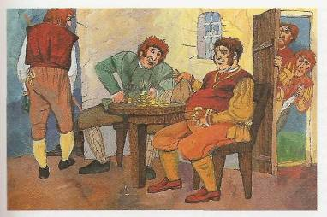

***Следуя этим советам, ты сделаешь покупку,***

***которая принесет тебе радость!!!***

***Если ты дома один***

>Попроси своих друзей и знакомых, **чтобы они предупреждали тебя о своем визите по телефону.**

>Не отвечайте незнакомым людям по телефону.

>Проверьте, надежно ли закрыта дверь.

>В опасной ситуации воспользуйтесь телефоном милиции **02,** скорой помощи **03,** пожарной охраны **01,** службы газа **04.**

>Если звонят в вашу квартиру, **не спеши открывать дверь,** сначала **посмотри в глазок и спроси, кто это** (независимо от того, один ты дома или с близкими). На ответ «Я» дверь не открывай, **попроси человека назваться.**

>Если он представляется знакомым твоих родных, которых в данный момент нет дома, **не открывая двери, попроси его прийти в другой раз и позвони родителям.**

>Если человек называет незнакомую тебе фамилию, говоря, что ему дали этот адрес, **не открывая двери, объясни ему, что неправильно записал нужный ему адрес и позвони родителям.**

>Если незнакомец представился работником ДЭЗа, почты или другого учреждения сферы коммунальных услуг, **попроси его назвать фамилию и причину прихода, затем позвони родителям и выполни их указания.**

>Если пришедший представился сотрудником отдела внутренних дел (милиции), **не открывая двери, попроси прийти его в другое время, когда родители будут дома, и сообщи им.**

>Если незнакомец попросил воспользоваться телефоном для вызова милиции или «скорой помощи», **не спеши открывать дверь; уточнив, что необходимо сделать, сам вызови нужную службу.**

>Если на лестничной площадке собралась компания, распивающая спиртные напитки и мешая твоему отдыху, **не вступай с ней в конфликт, а вызови милицию.** Вынося мусорное ведро или отправляясь за газетой, **посмотри сначала в глазок,** нет ли посторонних лиц вблизи твоей квартиры; выходя, запри дверь. В дверях квартиры **не оставляй записки о том,**  куда и на сколько ты ушел.

>Если нет телефона:

*постучите соседям металлическим предметом по батарее или в стену;

*выйдите на балкон и зовите на помощь.

***Умей сказать «НЕТ»***

>Когда тебе предлагают совершить недостойный поступок.

>Когда тебе предлагают попробовать что-нибудь запретное.

>Если тебе предлагают поехать куда-либо, предупреждая, чтобы ты об этом никому не говорил.

>Когда незнакомые или малознакомые люди приглашают тебя к себе в гости, на дискотеку, в клуб.

>Когда тебе предлагают «хорошо» отдохнуть вдали от взрослых, родителей.

>Если незнакомые люди предлагают подвезти тебя на машине или показать им дорогу, сидя в машине.

>Когда тебе предлагают купить какой-либо товар по дешевой цене, сыграть в азартную игру, обещая большой выигрыш.

>Когда предлагают погадать с целью узнать будущее.

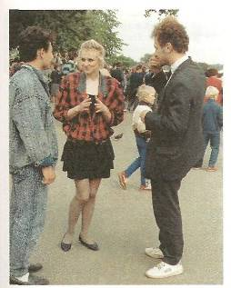

***Помни, что во многих случаях умение сказать «НЕТ» - это проявление не слабости, а собственной силы, воли и достоинства.***

***Если ты обнаружил подозрительный***

***(взрывоопасный) предмет***

**Признаками взрывоопасных предметов могут быть:**

>Бесхозная сумка, портфель, коробка, сверток, деталь, какой-либо предмет, обнаруженный в школе, в подъезде, у дверей квартиры, под лестницей, в машине и общественном транспорте.

>Натянутая проволока или шнур.

>Провода или изолирующая лента, свисающая из-под машины.

**Запомните, что в качестве прикрытия, маскировки для взрывных устройств используют обычные бытовые предметы: сумки, пакеты, свертки, коробки, игрушки и т.п.**

Во всех перечисленных случаях необходимо:

>Не трогать, не вскрывать, не перекладывать находку.

>Отойти на безопасное расстояние.

>Сообщить о находке учителю, родителям, сотруднику милиции, водителю, машинисту поезда.

**Заходя в подъезд дома, всегда обращай внимание на бесхозные предметы. Не трогай их!!! Сообщи о них в милицию!!!**

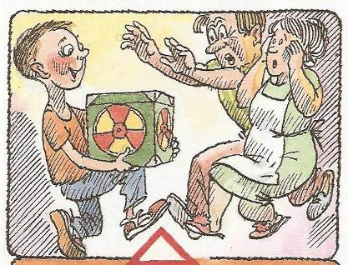

***Если ты оказался под обломками конструкций здания***

>Постарайся не падать духом. **Успокойся.**

>Дыши глубоко и ровно.

>Настройся на то, что спасатели тебя найдут.

>Голосом и стуком **привлекай внимание людей.**

**>**Если ты находишься глубоко под обломками здания, **перемещай** влево-вправо любой металлический предмет (кольцо, ключи и т.п.), **чтобы тебя можно было обнаружить** с помощью эхопеленгатора.

>**Продвигайся осторожно,** стараясь не вызвать нового обвала, ориентируйся по движению воздуха, поступающего снаружи.

>Если у тебя **есть возможность,** с помощью подручных предметов (доски, кирпичи и т.п.) укрепи потолок от обрушения и жди помощи.

>Если пространство около тебя относительно свободно, не зажигай открытый огонь. **Береги кислород.**

>При сильной жажде положи в рот небольшой камешек и соси его, дыша носом.

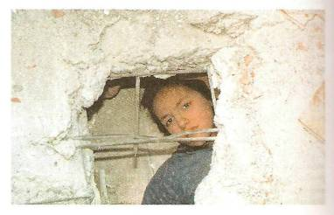

***Помни! Сохраняя самообладание, ты сбережешь свои физические силы, необходимые для того, чтобы дождаться помощи поисковой или спасательной службы!***

***ТЕБЯ ОБЯЗАТЕЛЬНО СПАСУТ!!!***

***Если тебя захватили в качестве заложника***

**>**Возьми себя в руки, **успокойся и не паникуй.**

**>**Если тебя связали или закрыли глаза, **попытайся расслабиться, дышать глубже.**

**>**Не задавай лишних вопросов, выполняй все требования террористов.

**>Не пытайся бежать,** если нет полной уверенности в успешности побега.

>**Запомни** как можно **больше информации** о террористах, их количестве, степени вооруженности, особенностях внешности, темах разговоров.

>Подробная информация поможет впоследствии в установлении личностей террористов.

>По возможности **расположись подальше от окон, дверей и самих похитителей,** т.е. в местах большей безопасности.

>По различным признакам **постарайся определить место своего нахождения.**

>В случае штурма здания **рекомендуется лечь на пол лицом вниз, сложив руки на затылке.**

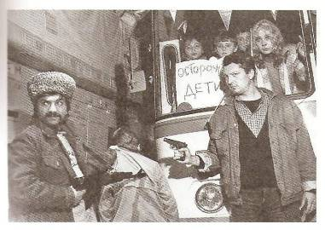

***Будь уверен, что милиция и спецслужбы предпринимают необходимые меры для твоего освобождения.***

***Взаимоотношения с похитителями***

>С самого начала (особенно первые полчаса) **выполняй** все распоряжения похитителей.

>Займи позицию пассивного сотрудничества, не делай резких движений, по возможности меньше двигайся.

>Говори спокойным голосом. **Избегай вызывающего враждебного поведения,** которое может вызвать гнев захватчиков. На всякое свое действие спрашивай разрешения у террористов.

>Не пытайся каким-либо образом дать о себе знать на волю – в случае провала это приведет к ухудшению условий содержания.

>**Не оказывай агрессивного сопротивления, не провоцируй террористов** на необдуманные действия, не реагируй на действия террористов в отношении других заложников.

>**При наличии у тебя проблем со здоровьем,** заяви об этом в спокойной форме захватившим тебя людям.

**>Не высказывай категорических отказов,** но не бойся обращаться со спокойными просьбами о том, в чем остро нуждаешься,

>**Веди себя спокойно,** сохраняя при этом чувство собственного достоинства.

>Не делай резких движений, по возможности меньше двигайся.

>Во время освобождения выбери место за любым укрытием и лежи до окончания стрельбы.

>При освобождении выполняй все требования сотрудников спецслужб.

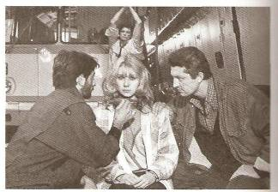

***ЗАПОМНИ!!! Оказавшись заложником, соблюдай спокойствие, что бы ни происходило. Старайся не показывать своего страха.***

***При длительном нахождении в положении заложника***

>Не допускай возникновения чувства жалости, **смятения и замешательства.**

**>**Мысленно **готовь** себя к будущим **испытаниям.**

>Помни, что **шансы на освобождение растут** со временем.

>**Сохраняй умственную активность.**

>Постоянно **находи себе какое-либо занятие** (физические упражнения, жизненные воспоминания и т.д.)

>**Для поддержания сил ешь все, что дают,** даже если пища не нравится и не вызывает аппетита.

>Думай и вспоминай о приятных вещах.

***Будь уверен, что сейчас делается все возможное для твоего скорейшего освобождения.***

***Как вести разговор с похитителем***

>На вопросы **отвечай кратко.**

>Будь осторожен, когда затрагиваются личные вопросы.

>Внимательно **контролируй свое поведение и ответы.**

>Не допускай заявлений, которые могут повредить тебе или другим людям.

>Оставайся тактичным при любых обстоятельствах.

>**Контролируй** свое настроение.

>**Не принимай** сторону похитителей.

>**Не выражай активно** им свои симпатии и приверженность их идеалам.

>В случае принуждения вырази поддержку требованиям террористов (письменно, в звуко- или видеозаписи), укажи, что они исходят от похитителей. **Избегай призывов и заявлений** от своего имени.

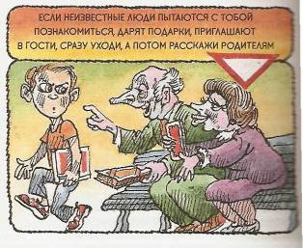

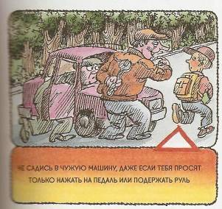

***Если пожар***

>Не звони из помещения, где уже занялся пожар, выберись в безопасное место и позвони в службу «01».

>Не стой в горящем помещении – прижмись к полу, где воздух чище, и пробирайся к выходу.

>Не трать времени на поиски документов и денег, не рискуй, уходи из опасного помещения, не беги наугад, не мешкай на выходе.

>Никогда не возвращайся в горящее помещение, какие бы причины тебя не побуждали к этому.

>Уходя из горящих комнат, закрывай за собой дверь, это уменьшит риск распространения пожара.

>Двигайтесь к выходу или в сторону не задымленной лестничной клетки.

>В задымленном помещении двигайтесь к выходу пригнувшись или ползком.

>Накройтесь мокрой тканью (одеялом, полотенцем).

>Дышите через мокрый носовой платок, ткань, одежду.

>Сообщите о пожаре соседям, отключите газ, электроэнергию, закройте окна и двери.

>Никогда не открывай дверь, если она горячая на ощупь.

>Если нет путей эвакуации, по возможности заткни дверные щели подручными средствами (любыми тряпками, скотчем и т.п.), наполните водой ванну и другие большие емкости, снимите занавески, облейте пол и двери водой.

>Находись около окна, чтобы тебя можно было увидеть с улицы.

>Старайся не открывать другие двери в помещении, чтобы не создать дополнительную тягу.

>Будь терпелив, не паникуй.

>При пожаре в здании не пользуйся лифтом, он может отключиться в любую минуту.

>Если единственный путь к спасению – окно, сократите высоту прыжка, связав простыни или что-нибудь другое. Прыгайте на полотняные покрытия грузовика, крышу машины, цветник, навес или предварительно сброшенные матрасы, подушки, ковры.

>При ожогах ни в коем случае не смазывай кожу, чем бы то ни было, не прикасайся в ожогам руками.

>По прибытии пожарных полностью подчинитесь их командам.

**При возникновении пожара твой главный враг время. Каждая секунда может стоить тебе жизни!!!**

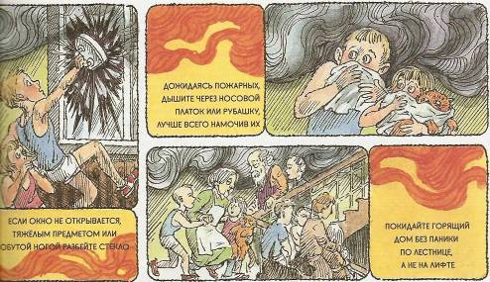

***Правила поведения при угрозе и во время взрыва (террористического акта).***

**Признаки, указывающие на возможность установки взрывного устройства**

**>**Неизвестный, бесхозный сверток или какой-либо предмет в транспорте, подъезде, квартире и т.п.

>Натянутая проволока, шнур.

>Провода, изолирующая лента, свисающие из-под машины.

> Оставленные сумка, портфель, дипломат, коробка.

***ЗАПОМНИ!*** *Заметив взрывоопасный (самодельное взрывное устройство, гранату, снаряд и т.п.) или подозрительный бесхозный предмет, не подходи близко, немедленно сообщи о находке в милицию по телефону* ***01****, не позволяй случайным людям прикасаться к нему и самостоятельно обезвреживать.*

**При угрозе взрыва в помещении**

**>**Если ты почувствовал, что взрыв неизбежен, быстро ложись и прикрой голову руками. В этом положении воздействие ударной волны уменьшается примерно в шесть раз. Если есть возможность, ложись в месте соединения несущих конструкций (пола и стены).

>Не паникуй, будь бдительным и внимательным.

>Опасайся падения штукатурки, арматуры, строительных конструкций, шкафов, полок. Держись подальше от окон, зеркал, светильников.

**ЗАПОМНИ!** *Наиболее тяжелые поражения при взрыве получают люди, находящиеся в момент образования ударной волны вне укрытий в положении стоя.*

**Безопасные места в здании при взрыве**

**>**Дверные проемы в несущих стенах, ванная комната, места рядом с массивной деревянной мебелью.

**Опасные места в здании при частичном обрушении**

>Лестничные марши, лифт, нависшие строительные конструкции, подвесные потолки, Антресоли, неустойчивая мебель, перекрытия с большими трещинами, застекленные поверхности (окна, лоджии, шкафы, двери).

**При угрозе взрыва на улице**

>Отбеги подальше в сторону, спрячься за угол, выступ здания. Если такой возможности нет, выбеги на середину улицы, площадь, пустырь – подальше от зданий и сооружений, столбов и линий электропередачи.

**При возникновении взрыва рядом с твоим домом**

>Успокойся и не паникуй. Позвони в милицию (02) и уточни обстановку.

>В случае необходимой эвакуации возьми документы и предметы первой необходимости.

> Продвигайся осторожно, не трогай поврежденные конструкции и оголившиеся провода.

>Действуй в строгом соответствии с указаниями прибывших на место взрыва спасателей, сотрудников милиции.

**При взрыве ты оказался в завале**

**У тебя есть возможность выбраться из завала:**

>Осмотрись, нет ли где просветов, лазов, проемов; Выбирайся из завала осторожно, не вызывая нового обвала.

>Зарегистрируйся в штабе спасательных работ.

**Ты ранен, получил травму:**

>Постарайся понять, какое у тебя ранение (травма).

>Окажи себе посильную помощь.

>Растирай придавленные конечности.

**У тебя нет возможности выбраться из завала:**

>Голосом и стуком привлекай внимание спасателей.

>Перевернись на живот, ослабь давление на грудь.

>Укрепи завал (постарайся установить подпорку под конструкцию над тобой).

>Постарайся найти и надеть теплые вещи.

***Меры электробезопасности***

>Не беритесь за провод, свисающий со столба.

>Не прикасайтесь к оголенному, плохо изолированному проводу.

>Не дотрагивайтесь до включенного электроприбора и не беритесь за электрическую вилку мокрыми руками.

>Не пользуйтесь электроприборами в ванной.

>Включая вилку в розетку, убедитесь, что она именно от того прибора, который вы собираетесь включить.

>Не пользуйтесь неисправными (искрящими, нагревающимися) розетками.

>Избегайте одновременно соприкасаться с включенными в сеть электроприборами и водопроводной, отопительной сетью в ванной.

>Смертельно опасно пытаться, находясь в ванне, подогревать воду с помощью кипятильников, фенов и т.п. приборов.

>Работать с электроинструментом (паяльниками, выжигателями, дрелями) можно только в присутствии родителей.

>

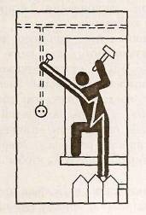

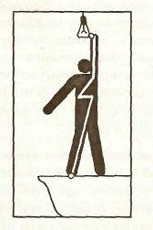

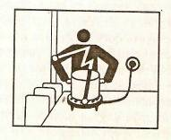

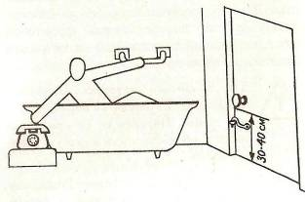

***Землетрясения***

**При нахождении в здании необходимо:**

>Если толчки застали вас в здании – немедленно выбежать на улицу и отойти подальше на открытое место; **категорически запрещается пользоваться лифтом.**

>Если покинуть здание невозможно, - занять положение в углу, образованном капитальными стенами, узкими коридорами, встать около опорных колонн или в дверных проемах, спрятаться под стол, кровать или лечь в ванную, закрыть лицо и голову руками.

>**При нахождении на улице** необходимо немедленно отойти как можно дальше от зданий и сооружений, высоких столбов и заборов, линий электропередач.

>**Если вы оказались в завале, -** не поддавайтесь панике, постарайтесь определиться в пространстве и подавайте сигналы о себе (стучите железом о железо – по батареям, трубам и т.п.).

**>После землетрясения следует** немедленно выйти из здания, остерегаясь падающих предметов, оборванных проводов, и отойти подальше на открытое место. Спуститься по лестнице следует крайне осторожно, оценив ее прочность. Не подходите к поврежденным зданиям, не пользуйтесь открытым огнем.

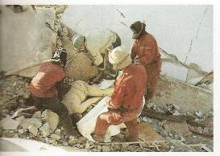

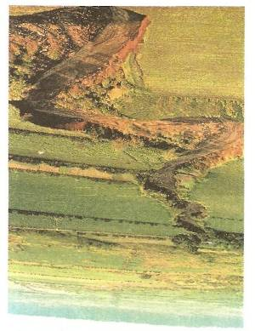

***По действиям при наводнении***

>Для оповещения населения об угрозе или возникновении затопления (подтопления) территории установлен единый предупредительный сигнал **«ВНИМАНИЕ ВСЕМ!»**, подаваемый при помощи передвижных громкоговорительных установок.

>Слушайте речевую информацию по местному радио и телевидению.

>О полученной информации сообщите соседям.

>Оставленное вами при эвакуации жилье и имущество будет находиться под охраной сотрудников милиции.

**Как готовиться к наводнению.**

>Подготовьте документы, необходимые теплые вещи, деньги, медикаменты, ценности, которые необходимо взять с собой.

>Вывезите в безопасное место домашних животных, имущество, либо разместите его на верхних этажах здания.

>Определите места временного проживания у родственников, при их отсутствии - заявите в администрацию района.

>Для уменьшения ущерба от стихии застрахуйте материальные ценности, недвижимость и домашних животных.

>Уточните места сбора эвакуируемых по телефонам экстренного реагирования.

**Как действовать во время наводнения.**

\***При угрозе подтопления (наводнения):**

>Отключите воду, электричество, газ, потушить горящие печи отопления, закройте окна, двери.

>Возьмите с собой документы, помещенные в непромокаемый пакет; деньги, теплую одежду, необходимое белье и туалетные принадлежности, медикаменты, трехдневный запас продуктов питания.

>Прибудьте на пункты сбора и распределения населения, определенные в вашем районе.

\***При внезапном подъеме воды:**

>Займите безопасные близлежащие возвышенные места (крыши домов, деревья и др.)

>Примите меры, позволяющие спасателям обнаружить вас (вывесить на высоком месте белое или цветное полотнище, подавать световые сигналы).

>Самостоятельную эвакуацию вплавь или с использованием плавсредств проводить только в случаях угрозы жизни здоровью, а также при необходимости оказания неотложной помощи пострадавшим.

>До прибытия помощи оставайтесь на возвышенных местах, не поддавайтесь панике.

>Если вы оказались в воде – держитесь за плавающие предметы, попытайтесь доплыть в безопасное место.

\***Как действовать после наводнения:**

>Прежде чем войти в здание, осмотрите его, убедитесь, что нет явных разрушений или другой опасности.

>При осмотре не применяйте свечи, светильники, спички. Лучше воспользуйтесь электрическим фонарем на батарейках.

>К освещению от электросети не стоит прибегать, пока ее не проверят специалисты.

**ВНИМАНИЕ! Гарантию полного возмещения ущерба, нанесенного паводком, Вам может дать только страхование жилья и имущества.**

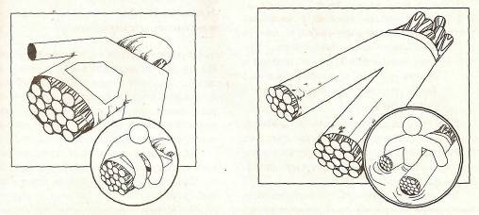

***Поведение в общественном транспорте***

**Наземный транспорт**

>В пустом или незаполненном автобусе садитесь ближе к водителю.

>Не засыпайте и не отвлекайтесь во время движения, держитесь за поручни.

>Садитесь и выходите из транспорта только после полной его остановки.

>Не оставляйте свои вещи без присмотра.

>Если нет свободного сидячего места, стойте в центральном проходе.

>Находясь в общественном транспорте, стойте лицом в сторону движения или вполоборота.

>Не стойте около дверей, не высовывайтесь из окон движущегося транспорта.

>Выходите из общественного транспорта первым или подождите, пока схлынет толпа.

>После выхода из салона подождите, пока автобус отъедет, и потом переходите улицу.

>Стоящий автобус или троллейбус обходите сзади, трамвай – спереди.

**Метро**

>На эскалаторе будьте внимательны, не задерживайтесь на входе и выходе.

>Не бегите по эскалатору, не ставьте вещи на его ступеньки.

>Во время движения эскалатора стойте ровно, держитесь за поручень.

>Нельзя наклонятьcя и садиться на эскалатор.

>Не стойте у края платформы, не подходите к краю платформы и к вагону поезда до его полной остановки.

>Уронив что-либо на рельсы¸ сообщите дежурному по станции.

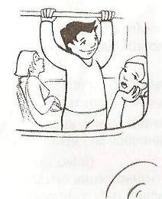

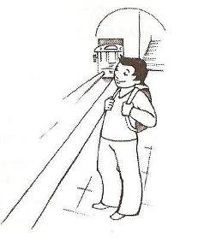

***Безопасность пешехода***

Ходите только по тротуару

Переходите улицу в местах, где имеются линии или указатели перехода, а где их нет – на перекрестках по линии тротуаров.

>Переходите улицу только на зеленый сигнал светофора или разрешающем жесте регулировщика.

>Не перебегайте дорогу перед близко идущим транспортом.

>Пользуйтесь подземным переходом, пешеходными мостиками, переходите улицу в местах, обозначенных дорожной разметкой «зебра» или знаком «Пешеходный переход».

>Не скапливайтесь на автобусных остановках, вынуждая остальных пешеходов сходить с тротуара.

>Катайтесь на роликах, скейтбордах в парках, скверах, имеющих ограждения.

>Езда на велосипедах по улицам и дорогам разрешается с 14 лет.

>Соблюдайте правила пользования общественным городским транспортом.

>Переходя улицу или дорогу, сойдите с велосипеда и ведите его за руль, скейтборд несите в руках.

>Переходя улицу с двусторонним движением, посмотрите с обе стороны дороги. Если поблизости нет машин, переходите дорогу.

> **Соблюдайте правила дорожного движения сами и помогайте в этом своим родным и близким.**

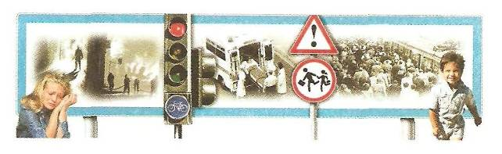

***Поведение в поезде***

>При посадке в поезд выбирайте центральные вагоны.

>Не загромождайте на ночь двери купе (в темноте будет трудно выбраться наружу).

>Громоздкие и тяжелые вещи ставьте вниз, так как при сильном толчке они могут свалиться с верхних полок и нанести серьезную травму.

>Выбирайте сидячие места против движения поезда.

>Запомните имена, приметы своих попутчиков, их конечные станции.

>Не оставляйте двери купе приоткрытыми, так как это позволяет видеть из коридора то, что происходит внутри.

>Запомните ,где лежат ваши одежда, документы и деньги ( на тот случай, если придется срочно покидать вагон в темноте).

>На ночь убирайте со столика в купе стеклянную посуду и колющие предметы, чтобы при толчке они не поранили вас.

>Чтобы исключить перелом шейных позвонков при резком броске тела вперед в момент столкновения поезда с препятствием, спать на боковых местах лучше ногами по ходу поезда.

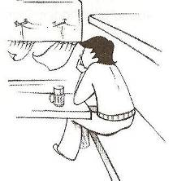

***! При возникновении любой аварийной ситуации на транспорте или в метро четко выполняйте указания водителя, кондуктора или машиниста поезда.***

***Поведение в местах массового скопления людей***

>Если ты попал в толпу, выбери план поведения, оцени ситуацию.

>Если толпа увлекла вас, застегните все пуговицы, спрячь лишние предметы, громоздкие вещи – чемодан, рюкзак, сумку – лучше бросьте, не цепляйтесь руками ни за какие предметы.

>Чтобы не упасть, следуйте по направлению движения толпы, старайтесь быть в центре нее, держите руки сцепленными на уровне груди с расставленными локтями, создавая пространство перед собой, отклоните корпус назад, сдерживая напор идущих вслед за вами.

>Чтобы защитить себя от сдавливания, прижмите согнутые в локтях руки к грудной клетке.

>При падении пытайтесь подняться:

*быстро встаньте на четвереньки;

*выставите как можно дальше вперед опорную ногу;

*не сгибая опорную ногу, под напором толпы, резко поднимитесь.

>Если подняться невозможно, постарайтесь свернуться клубком, втяните шею, кистями рук закройте затылок.

>Держитесь дальше от стеклянных витрин, стен зданий, деревьев.

>При применении слезоточивого газа закройте рот и нос платком, смоченным в любой жидкости.

>Если глаза оказались поражены газом, необходимо быстро и часто моргать.

>Избегайте в толпе центра и ее краев, заграждений по пути движения, особенно стеклянных витрин.

**Запомни!!!** Главная опасность толпы – паника. При панике люди движутся хаотично, скапливаются в узких проходах, создавая заторы и пробки. Образуется давка, в которой травмируются и гибнут люди.

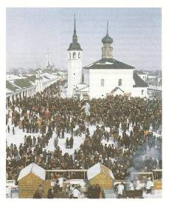

***Поведение при захвате в заложники***

>Не задавайте лишних вопросов.

>Выполняйте требования террористов, не противоречьте им.

>Не допускайте истерик и паники.

>Не оказывайте сопротивления.

>Не реагируйте на действия террористов в отношении других заложников.

>Не смотрите в глаза террористам, не ведите себя вызывающе.

>Не делайте резких движений, старайтесь меньше двигаться.

>На совершение любых действий (сесть, встать, попить, сходить в туалет) спрашивайте разрешение.

>В случае ранения двигайтесь как можно меньше.

>Запомните приметы преступников (черты их лиц, одежду, имена, клички, возможные шрамы и татуировки, особенности речи и манеры поведения, тематику разговоров и т.д.).

>Держитесь подальше от проемов дверей о окон.

**! Во время освобождения:**

*лежите на полу лицом вниз;

*голову закройте руками;

*не бегите навстречу сотрудникам спецслужб или от них;

*неукоснительно выполняйте требования сотрудников спецслужб.

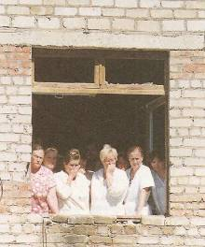

***Правила поведения при звонке террориста***

>Внимательно выслушайте требования телефонного террориста.

>Запомните разговор и зафиксируйте его на бумаге.

>Не возражайте и не перебивайте говорящего, максимально затяните время разговора.

>Запомните особенности речи говорящего (акцент, дефекты речи и т.д.).

>Обратите внимание на посторонние звуки (шумы) при разговоре.

>Отметьте «характер» звонка (городской или междугородний)

>Не кладите трубку после окончания разговора.

>Запишите точное время начала разговора и его продолжительность.

>Позвоните в милицию с другого телефона.

>Сообщите о звонке руководству школы.

>Покиньте помещение, взяв с собой только личные вещи.

**!!! Заведомо ложное сообщение об акте терроризма в соответствии с Уголовным кодексом РФ (ст.207) наказывается штрафом в размере до 200000 рублей, или в размере заработной платы или иного дохода осужденного за период до 18 месяцев, либо исправительными работами на срок 1-2 года, либо арестом на срок 3-6 месяцев, либо лишением свободы на срок до 3 лет.**

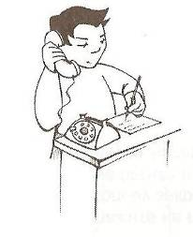

***Поведение на концерте***

**!!!Наибольшая давка бывает перед сценой, так как все стремятся вперед.**

>Не вставайте между динамиками, так как максимальный уровень звучания делает восприятие музыки невозможным и притупляет чувства.

>Не занимайте места в углах зала, близко к стене или поперечным перегородкам (между секторами), откуда затруднено бегство и где есть опасность быть раздавленным.

>В ожидании входа в театр или на стадион не приближайтесь к стеклянным дверям или ограждениям, к которым вас могут прижать.

>Если толпа побежала, постарайтесь избежать главной опасности – падения; встать будет почти невозможно.

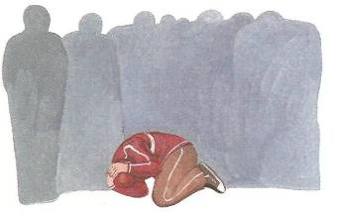

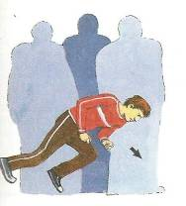

*Упав в толпе, попытайтесь быстрее подняться. Постарайтесь встать на подошвы или на носки, а затем, резко оттолкнувшись ногами от земли «выныривайте»*

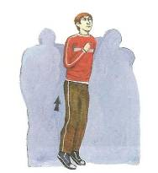

*Если встать невозможно, свернитесь клубком; защитите голову предплечьями, а затылок ладонями.*

***Поведение при нападении собаки***

**>**Не подходите к незнакомой собаке и не оказывайте ей «знаков внимания».

>Если собака ведет себя агрессивно, никогда не поворачивайтесь к ней спиной и не убегайте.

>Уходите от агрессивной собаки пятясь, не суетясь и не отрывая взгляда от нее.

>Не замахивайтесь на собаку, не поднимайте с земли палку или камень.

>Попробуйте громким и уверенным голосом подать команды: «Фу!», «Стоять!», «Сидеть!».

>Если собака приготовилась к прыжку, примите устойчивую позу: выставьте вперед чуть-чуть согнутую левую (если вы правша) руку, обмотав ее курткой, пиджаком, шарфом, и плотно прижмите к груди подбородок.

>Если собака бросилась на вас, бейте ее (очень сильно и точно) в нос, в пах и живот.

>Если собаке удалось повалить вас на землю, защищайте горло.

**!!! Гуманное отношение к собаке в подобной ситуации неуместно.**

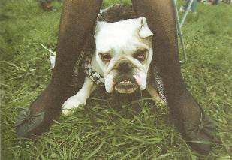

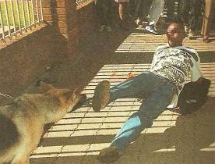

***Поведение на воде***

>Обязательно научитесь плавать.

>Не купайтесь, не ныряйте в незнакомых местах и не заплывайте за буйки.

>Не приближайтесь к моторным лодкам и судам.

>Не плавайте на надувных матрасах или камерах далеко от берега.

>Не играйте на воде в опасные игры.

>Не бросайте в воду камни, острые, режущие предметы, банки и т.п.

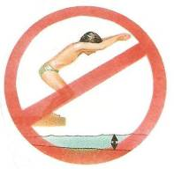

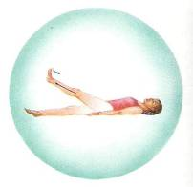



***Не ныряй на мелководье***.

***Чтобы избавиться от судороги ноги, вытяните её как можно сильнее, а носок потяните на себя.***

***Не ныряй в незнакомых местах.***

***Поведение на природе***

**Летом**

>В жару прячьтесь под навес, меньше двигайтесь, смачивайте голову холодной водой.

>В лесу при встрече с дикими животными:

*не трогайте и не дразните их;

*не поворачивайтесь спиной к животному и не убегайте;

*медленно отступайте, наблюдая за его поведением;

*залезьте на дерево;

*при агрессивном поведении используйте в качестве защиты огонь или шум: громко стучите палкой по дереву, свистите, кричите.

>Собираясь в лес, наденьте одежду, максимально закрывающую тело.

>В весеннее время избегайте лежать на траве.

>Знайте ядовитые растения, ягоды и грибы и не трогайте их.

**Зимой**

>Воздержитесь от прогулок на улице при температуре воздуха –25*С и ниже.

>На улицу в сильные морозы, надевайте теплую, сухую одежду, а открытые части лица смазывайте глицерином.

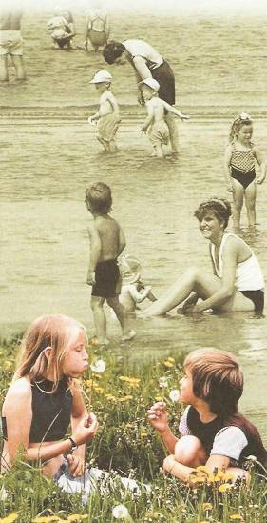

***Поведение в быту***

>Не принимайте всерьез рекламу лекарственных препаратов и пищевых добавок.

>Не потребляйте лекарства без назначения врача или разрешения родителей.

>Для мытья посуды используйте только специальные средства.

>Почувствовав запах газа, перекройте газ, откройте окна и двери, не трогайте выключатель, вызовите службу **04** ( сотового **\*04#**).

**Чтобы избежать несчастного случая в ванной комнате, надо:**

>Застилать скользкие полы ковриками.

**>**Не пользоваться кухонными кранами, когда кто-то принимает ванну, чтобы не изменилось давление воды в ванной комнате и принимающий ванну человек не обжегся.

>Пользуясь ванной комнатой, не оставляйте обмылки в ванной: можно поскользнуться и получить травму.

>Не пользуйтесь в ванной комнате электроприборами: можно получить смертельный электрический удар.

> Не подогревайте воду с помощью кипятильника, находясь в ванной комнате.

**Окна, балкон**

>Недопустимо свешиваться с подоконников, устраивать возле окон «шутейные» игры – наваливать друг на друга, пугать товарищей, сидящих на подоконнике.

>Ни в коем случае нельзя присаживаться на балконные перила.

>Смертельно опасно пытаться перебираться с балкона на окно или нижерасположенный балкон.

>Смертельно опасно при потере ключей пытаться вскарабкиваться на балконы по водосточной трубе.

**Кухня**

>Нельзя проверять утечку газа с помощью открытого огня спички или зажигалки.

>В загазованных комнатах нельзя пользоваться ни одним электроприбором.

>Уходя из квартиры, перекрывай газ на трубе газопровода или закрути вентиль на газовом баллоне.

>Не оставляй на плите посуду с кипящей водой.

**>Не проверяй утечку газа пламенем спички!**

>Надо отключить все телефоны, так как они «искрят».

>Не пытайся тушить горящий газ (пока он горит – он безопасен).

>Не приближайся к горящей газовой плите в одежде с длинными, расстегнутыми рукавами, с распущенными волосами, которые могут мгновенно вспыхнуть, соприкоснувшись с открытым пламенем.

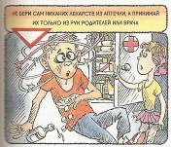

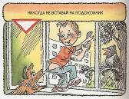

***Если разбился термометр или другой прибор, содержащий ртуть***

**>Прежде всего необходимо рассчитывать на собственные силы** – немедленно плотно закрыть окна, двери, вывести людей, вынести мягкие вещи, одежду.

>Вещи и одежду вытрясти на воздухе, выстирать.

>В помещении остаться кому-то одному (предпочтительно мужчина), внимательно осмотреть пол, обнаруженные шарики ртути мягкой кисточкой, шпателем или смоченной в воде бумагой, с помощью совка собрать в стеклянную посуду, залить водой, плотно закрыть крышкой.

>Тщательно прочистить щели в полу.

>Временно, плотно закрытую банку с собранной ртутью можно хранить на балконе, в гараже (**ни в коем случае нельзя выбрасывать в унитаз или мусоропровод).**

>Настоятельно не рекомендуется пользоваться пылесосом.

**После того как все видимые капли ртути собраны, приступить ко второй стадии работ – химической обработке.**

**>**Наиболее доступное средство для этого – «марганцовка». «Марганцовку» развести в воде до темно-бурого окрашивания (примерно 5-6 граммов на 10 литров воды). Добавить на литр раствора столовую ложку уксусной эссенции, или щепотку лимонной кислоты, или ложку какого-нибудь средства для удаления ржавчины, перемешать. Равномерно нанести раствор на всю поверхность пола, уделяя особое внимание щелям. Работу следует проводить в перчатках. Нанесенный раствор следует оставить на сутки, периодически по мере высыхания смачивать обработанную поверхность новой порцией раствора. Затем следует тщательно вымыть помещение (квартиру) с использованием моющего средства (стиральный порошок, белизна, раствора «хозяйственного» мыла и др.). Хорошо проветрить.

>**От раствора на полу или вещах могут остаться несмываемые пятна.**

>После выполнения указанных мероприятий необходимо пригласить специалистов Роспотребнадзора (тел. 45-24-24) для обследования помещения (квартиры). Обязательно выполнять все их рекомендации. **Не исключена повторная обработка.**

**>**Сбор ртути может занять несколько часов, поэтому каждые 10-15 минут рекомендуется делать перерывы, проводить профилактику – полоскать рот, почистить зубы, пить горячий чай, взбитые в воде яичные белки, выходить на свежий воздух, воздержаться от употребления «острого» и соленого в пище, сменить одежду. Одежду лучше использовать из синтетических тканей.

>Дальнейшие мероприятия носят профилактический характер – влажные ежедневные уборки помещения и частые проветривания.

>**Что делать с собранной ртутью могут подсказать в МУ «Управление по делам ГО и ЧС г.Новокузнецка.**